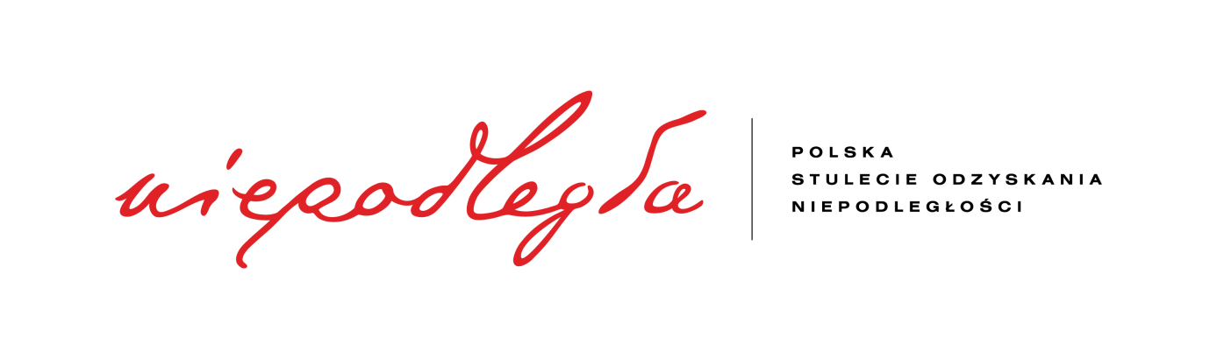
REGULAMIN KONKURSU HISTORYCZNEGO
„Śladami Tomaszowian w Bitwie Warszawskiej 1920”
W ramach Programu Wieloletniego NIEPODLEGŁA na lata 2017-2022 finansowanego z programu dotacyjnego „Koalicje dla Niepodległej– #wiktoria 1920”

I. Tematyka konkursu.
Konkurs jest częścią Projektu "Śladami Tomaszowian w Bitwie Warszawskiej 1920 ", który ma na celu uczczenie bohaterów Ziemi Tomaszowskiej walczących o odzyskanie Niepodległości w wojnie polsko-bolszewickiej z naciskiem na ich udział w Bitwie Warszawskiej 1920 w 100. rocznicę tego wydarzenia. W skład projektu wchodzi przeprowadzenie w formie elektronicznej konkursu historycznego, dla mieszkańców miasta w dniu 15 sierpnia 2020 roku, dotyczącego m.in. losów Tomaszowian biorących udział w walkach o granice II Rzeczypospolitej w latach 1918-1921.
II. Cele konkursu.
1. Pogłębianie i utrwalanie wiedzy historycznej na temat Bitwy Warszawskiej i wkładu mieszkańców Tomaszowa Mazowieckiego w to wydarzenie.
2. Promowanie idei wolności oraz suwerenności narodów i państw.
3. Rozbudzanie uczuć patriotycznych i postaw obywatelskich.
4. Krzewienie wśród polskiej młodzieży idei patriotyzmu i szacunku dla minionych pokoleń.
5. Promowanie postawy aktywnego uczestnictwa w życiu publicznym poprzez poznawanie losów własnej Ojczyzny.
6. Uczenie szacunku dla polskiego dziedzictwa historycznego i kulturowego.
7. Poszukiwania różnych źródeł informacji o przeszłości Polski oraz własnego regionu, docieranie do świadków historii, a także poznawanie wydarzeń z przeszłości swojej Małej Ojczyzny.
8. Przedstawianie w sposób nowatorski i atrakcyjny historii dla młodego odbiorcy.
9. Integracja międzypokoleniowa.
III. Organizator konkursu.
Stowarzyszenie Rekonstrukcji Historycznej "Batalion Tomaszów"
IV. Uczestnicy konkursu.
Adresatami konkursu są wszyscy mieszkańcy Tomaszowa Mazowieckiego i Powiatu Tomaszowskiego biorący udział w rozwiązywaniu zadań publikowanych na stronie internetowej SRH „Batalion Tomaszów” oraz stronach internetowych partnerów projektu.
V. Przebieg konkursu.
Osoby zainteresowane konkursem, mogą wziąć w nim udział poprzez przesłanie odpowiedzi zestaw 20 pytań konkursowych na adres niepodlegla1920@op.pl i podanie swoich danych osobowych w celach kontaktowych. Przesłanie odpowiedzi i danych będzie automatycznym zgłoszeniem uczestnika do konkursu i akceptacją zasad regulaminu.
Ilość uczestników mogących wziąć udział w konkursie jest nielimitowana, jednak każdy będzie mógł wziąć udział w konkursie tylko raz. Nagrody zostaną przyznane w kategorii indywidualnej (trzy osoby ) i rodzinnej (jedna rodzin składająca się z trzech osób), które najszybciej przyślą poprawne odpowiedzi na wskazany przez organizatora adres mailowy.
W przypadku uzyskania jednakowej ilości punktów przez uczestników o zajętym miejscu zadecyduje czas przesłania odpowiedzi.
Po dokonaniu oceny wszystkich odpowiedzi, ustaleniu liczby punktów Komisja Główna sporządza listę nagrodzonych i wyróżnionych, dla formy indywidualnej i rodzinnej oddzielnie. Decyzje Komisji Głównej są ostateczne i nie podlegają odwołaniu. Z prac Komisji Głównej sporządzony zostanie Protokół, którego integralną częścią będzie lista nagrodzonych i wyróżnionych. Laureaci zostaną powiadomieni o wygranej mailowo.
VI. Terminarz konkursu:
15 sierpnia 2020r. godz.12.00- publikacja pytań na stronie SRH „Batalion Tomaszów”: www.facebook.com/batalion.tomaszow oraz stronach internetowych partnerów projektu
15 sierpnia 2020r. godz.24.00-koniec przyjmowania odpowiedzi
2 października 2020 r.-podsumowanie konkursu w Skansenie Rzeki Pilicy
VII. Nagrody.
Trzej finaliści indywidualni oraz jedna rodzina otrzymują dyplomy uznania i nagrody rzeczowe. Dodatkowa nagroda to całodniowa wycieczka do miejsc związanych z Bitwą Warszawską (Warszawa-Radzymin-Sulejówek-Ossów) dla laureatów konkursu 15 października 2020 roku.
VIII. Ochrona Praw Osobowych
Dane osobowe uczestników konkursu są chronione zgodnie z ustawą z 10 maja 2018r. o ochronie danych osobowych. Zgłoszenie do konkursu jest równoznaczne z wyrażeniem zgody przez uczestników na wykorzystanie i publikację wizerunku oraz nazwiska wyłącznie w celach popularyzacji konkursu i jego wyników.
IX. Dane kontaktowe Organizatora Konkursu:
Stowarzyszenie Rekonstrukcji Historycznej "Batalion Tomaszów", ul. Bursztynowa 50/60m 8, Tomaszów Mazowiecki 97-200.
X. Koordynator Konkursu:
Piotr Dębicki, piotrdebicki@onet.pl.
XI. Źródła.
Internet.
XII. Postanowienia końcowe.
W kwestiach dotyczących przebiegu konkursu, nieprzewidzianych niniejszym regulaminem, a także w zakresie interpretacji niniejszego regulaminu, głos rozstrzygający należy do organizatorów.
Organizatorzy zastrzegają sobie prawo wprowadzenia zmian w regulaminie.

